Jueves
22
de septiembre

Tercero de Secundaria
Ciencias. Química

¿Cuáles son las medidas preventivas para conservar la salud aplicando la ciencia química?

Aprendizaje esperado: identifica las aportaciones del conocimiento químico y tecnológico en la satisfacción de necesidades básicas, en la salud y el ambiente. Analiza la influencia de los medios de comunicación y las actitudes de las personas hacia la química y la tecnología.

Énfasis: identificar que el conocimiento químico participa en la satisfacción de necesidades básicas y en la salud.

¿Qué vamos a aprender?

Identificarás las contribuciones del conocimiento químico en la satisfacción de necesidades básicas y en la salud. Es interesante e inquietante reflexionar y analizar cómo contribuye o impacta la química para una mejor calidad de vida.

En tu cuaderno registra todas las dudas e inquietudes que surjan, así como las actividades propuestas. Si ya cuentas con tu libro de texto, puedes consultarlo para retroalimentar y reflexionar sobre el impacto que tiene la química en sus vidas cotidianas y en la salud.

¿Qué hacemos?

Reflexiona:
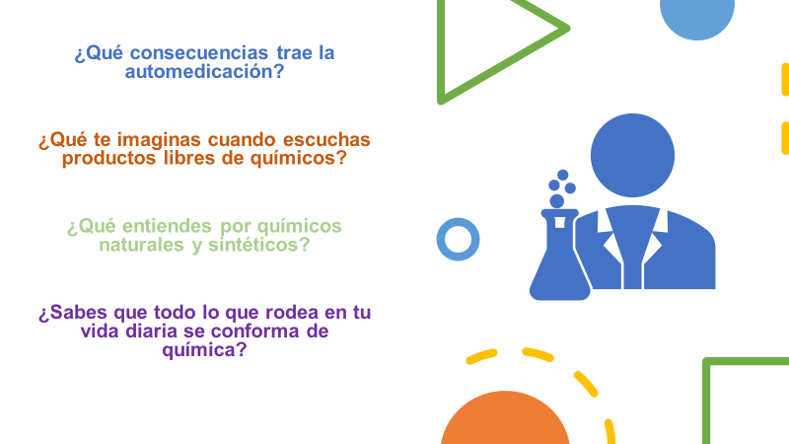

Analiza el primer planteamiento.

¿De qué se conforma todo lo que los rodea en tu vida diaria? Si observas bien, verás que la química está involucrada a tu alrededor.

Por ejemplo, en lo que vistes y calzas, en los productos de higiene personal y de uso en el hogar, en los alimentos que ingieres, en las pilas de los dispositivos que utilizas, los combustibles de los transportes, en todos los seres vivos.

¿Qué entiendes por sustancias naturales y sintéticas? Ambas están relacionadas con artículos que consumimos y son de suma importancia; los daños que pueden ocasionar no están en función de su origen o estructura, sino en las interacciones con los seres vivos y el ambiente.

¿Qué consecuencias trae la automedicación? ¿Has observado que muchas personas se automedican o recomiendan un remedio a otro, por el simple hecho de que les funcionó dicho medicamento? Esta acción puede ocasionar un efecto secundario, o una posible intoxicación.

En cualquier medio de comunicación, diario se anuncian "productos milagrosos" que son "totalmente naturales", y en letras muy pequeñas trae la leyenda que dice "este producto no es un medicamento, su uso es responsabilidad de quien lo consuma o lo recomiende". En cambio, los medicamentos que circulan tuvieron una supervisión antes de salir a la venta, por personas certificadas en el área.

Observa el siguiente video del minuto 01:05 a 04:39 y centra tu atención en las ideas principales, para comprender más acerca de la ciencia química.

- Mitos y realidades.
https://youtu.be/lvp9-RfLO84

Son muchas las aplicaciones del conocimiento químico en el área de la salud:

- Tratamiento y recuperación de pacientes.
- Uso de antisépticos y desinfectantes, para tener las áreas limpias.
- Anestésicos para disminuir el dolor.
- Síntesis de nuevos materiales: jeringas, guantes, cubrebocas, bolsas de sangre, entre otros; con la innovación tecnológica logran perfeccionar equipos de uso médico.
- Restaurar o reemplazar marcapasos, lentes, prótesis de córneas o de extremidades.

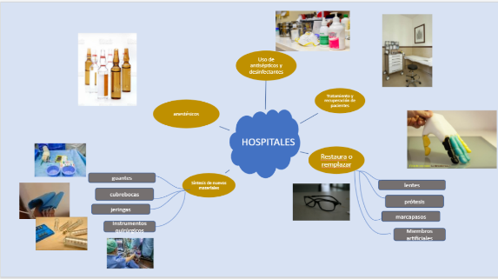

Sin embargo, en el caso del uso de medicamentos, es necesario ser precavidos, ya que pueden desencadenar una reacción no deseada, lesionar algún órgano por la dosis, o incluso, conducir a la muerte.

Los medicamentos deben ser recetados por profesionales, y se deben seguir las indicaciones de dosis y horarios, para evitar cualquier efecto secundario que perjudique la salud.

En estos momentos, todos los científicos, apoyados en las aportaciones de la química, están en busca de una vacuna para el coronavirus.

El planteamiento de preguntas ha causado que se desarrollen los conocimientos científicos, con la intención de satisfacer necesidades humanas.

Realiza la siguiente actividad, para identificar las aportaciones de la química en los productos de limpieza.

Elabora una lista de cinco productos de limpieza, con los beneficios que aporta cada uno; sistematiza la información en una tabla como la que se muestra a continuación:
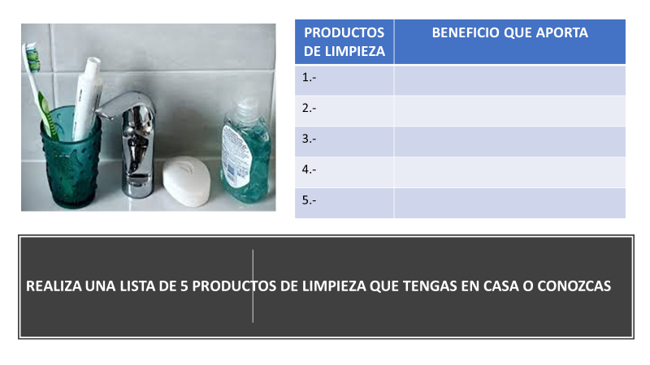
Es importante que los seres humanos cuiden de su salud; entre otros aspectos, es necesario tener una alimentación correcta, y mantener una higiene adecuada de tu cuerpo, y de los espacios en los que éste se desenvuelve.

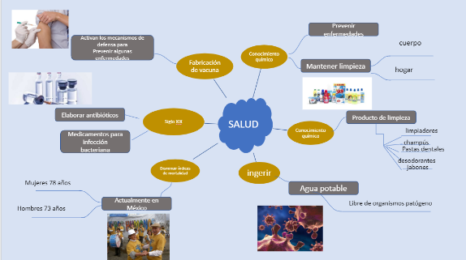

Gracias al conocimiento químico, cuenta con productos de limpieza como jabones, detergentes, pastas dentales, limpiadores de superficies y muchos más.

Como sabes, el agua potable es de suma importancia para el consumo humano, y gracias al conocimiento químico, se descubrió que el cloro la limpia de organismos patógenos.

Mediante la producción de fármacos, los químicos han ayudado en la lucha contra enfermedades y en la mejora de la calidad de vida hasta edades muy avanzadas, logrando así disminuir la mortalidad, que en el caso de México oscila entre los 78 años para las mujeres, y 73 años para los varones.

¿Cuál es la función de las vacunas en el ser humano?

Aún en estos tiempos, hay personas que dudan de la aplicación de las vacunas, pero al mismo tiempo, un descubrimiento que, junto con la química, da un avance e impacto a la salud de la humanidad es la vacuna para contrarrestar al COVID-19; todo puede volver a una normalidad, con ciertas medidas.

Observa el siguiente video sobre la importancia de las vacunas.

- Vacunación 2019
https://youtu.be/hCZx8kld_Ss

Ahora tienes un panorama más amplio acerca de la importancia de las vacunas como una medida preventiva de enfermedades.

Realiza una segunda actividad.

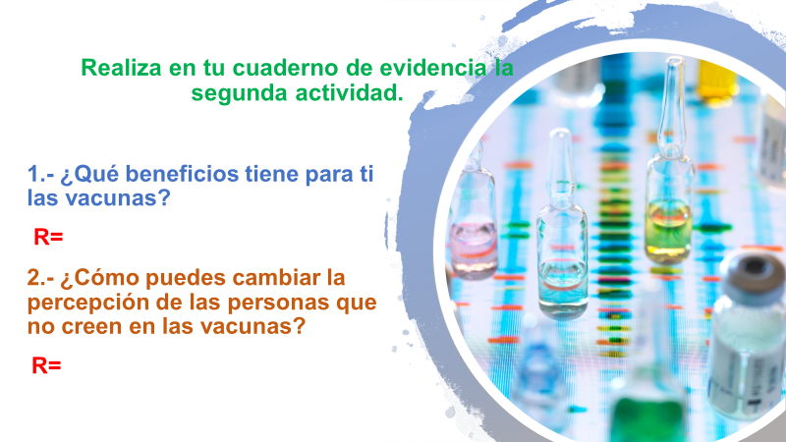

En tu cuaderno, anota y contesta las siguientes preguntas:

En tu percepción, ¿Qué beneficios tienen las vacunas?

¿Cómo podrías cambiar la percepción de las personas que no creen en las vacunas?

En el siglo XX se empezaron a elaborar antibióticos y medicamentos para infecciones bacterianas, así como la fabricación de vacunas que activan los mecanismos de defensa para prevenir algunas enfermedades. Con lo que se está viviendo en este momento, te das cuenta de qué tan importantes son las vacunas.

¿Qué tan importante es la química en la salud?

Cuando ingieres y procesas cada uno de los alimentos, obtienes nutrimentos que te dan energía para realizar tus actividades.

Observa la siguiente pieza, de la que obtendrás información valiosa sobre la importante relación entre la química y la alimentación.

- Diversidad de alimentos para una dieta correcta.
https://youtu.be/TkpPmZJsCsU?list=PLYbrMQWAkCT7AqBxHHCBaJ-YBhR9hezRc

La química, en conjunto con otras ciencias y tecnologías, contribuye de forma esencial a la promoción de la salud, en procesos relacionados con la alimentación y la higiene.

Por ejemplo, en la obtención y selección de semillas mejoradas, el consumo de alimentos que favorecen la dieta correcta, así como conservadores para mantener cualidades nutritivas y evitar su deterioro.

¿Qué prefieren, productos naturales o sintéticos?

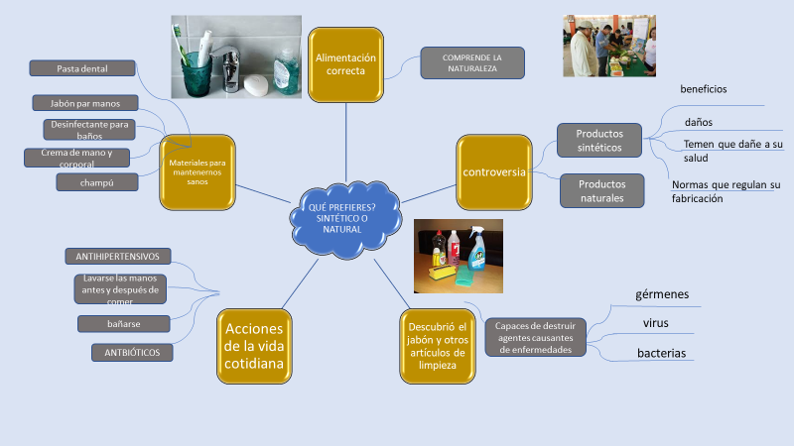

Hasta el momento, ha sido sorprendente el impacto y la importancia de la química en la vida cotidiana, pero también, su uso ha evolucionado y actualizado todo lo que te rodea.

En la actualidad, se cuenta con productos naturales, y también sintéticos, que son los creados por el ser humano; el daño que puede ocasionar uno y otro no está en función del origen, en cambio, su impacto puede disminuir por su uso moderado en la interacción con el ambiente y los seres vivos.

El reto de hoy:

Realiza una nueva actividad.

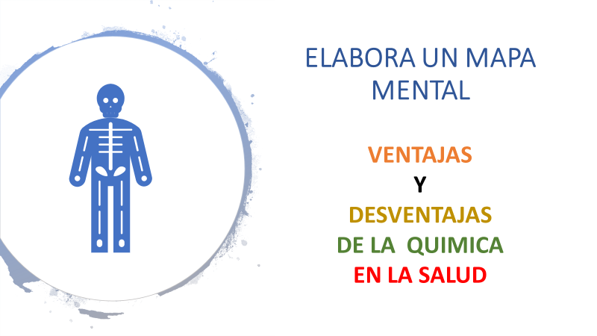

Elabora un mapa mental, en el que expreses las ventajas y desventajas de la química en la salud.

Existe quien dice que la ciencia es el invento más importante de los seres humanos, y debe ser verdad.

Gracias a ella, han sido capaces de transformar el entorno; incluso hasta el presente, con ayuda de los conocimientos químicos, se buscan alternativas de solución a diversos problemas.

Los conocimientos químicos han realizado valiosas aportaciones en el ámbito de la salud; han ayudado al ser humano a comprender la naturaleza, y contribuido a la mejora de nuestras vidas.

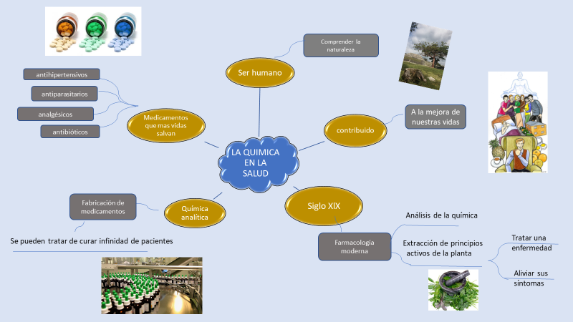

En el siglo XIX la farmacología moderna comienza con un estudio más arduo con la extracción de principios activos de la planta para tratar una enfermedad.

La química analítica encargada de la fabricación de medicamentos para que se puedan tratar y curar infinidad de pacientes.

Y los medicamentos que más vidas salvan son los: antihipertensivos, antiparasitarios, analgésicos, antibióticos que junto con las vacunas previenen y abaten enfermedades en niños, adultos y ancianos.

¡Buen trabajo!

Gracias por tu esfuerzo.

Para saber más:

https://www.conaliteg.sep.gob.mx/

